# 模拟量

模拟量概念：

压力，流量，湿度，温度，这些连续变化，物理量

PLC处理数字量，通过扩展模块，可以具备模拟量的能力，A/D；模拟量转数字量；D/A；数字量转模拟量

模拟量输入：

传感器：物理量，转为电信号（电流和电压，其中又分为标准和非标准）

1200标准信号：

电压，电流

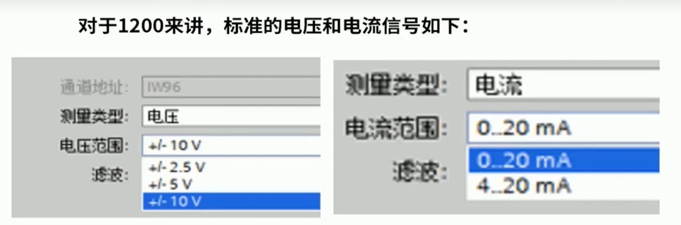

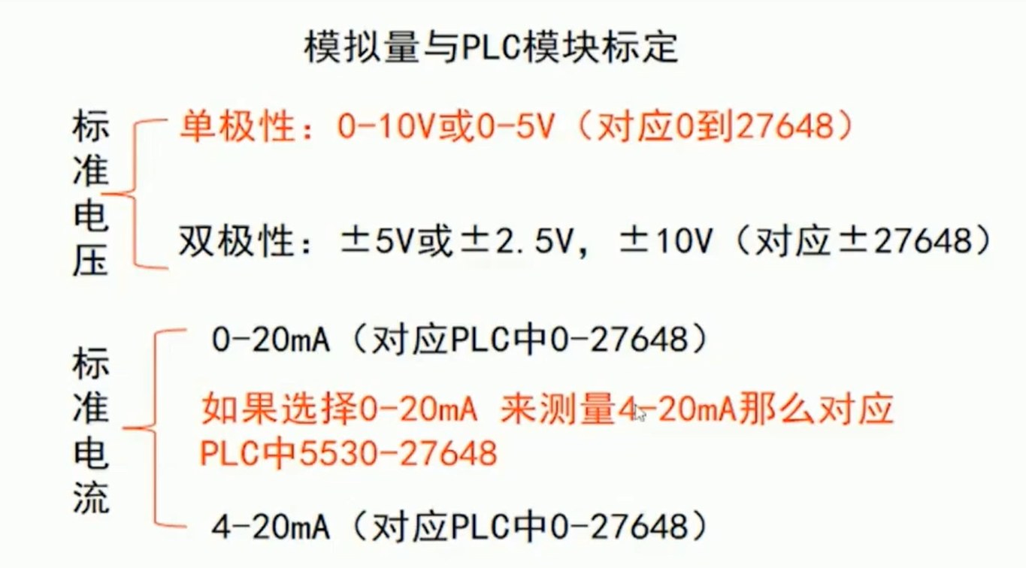

当是4-20mA时，对应plc的最低值，所有当低于4mA不识别。当外界是4-20mA，但是用的0-20mA，对应的数值的我5530—276548。

非标准的电压，电流，通过变送器，变成标准信号，再去接给plc模拟量输入的整个流程：

传感器——>变送器（非标准）——>AI模块——>PLC——>数字

需求的拱辰值——>plc数字——>AQ模块——>电压电流——>变频器

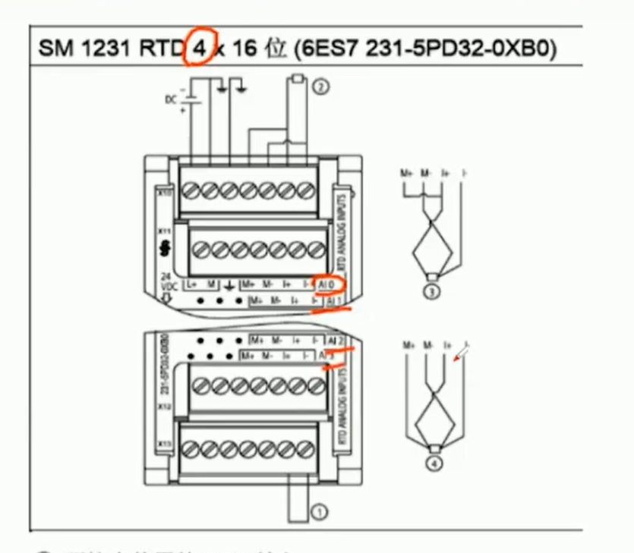这个4字，表示了有4路，每路四个端子相同

有四线制和三线制，二线制

热电阻有四线 ，M+,M-,I+，I-，两个正接

三线制，有两个正或者负，接到同一个端点，剩下的正还是需要和接线了的正点短接。

## 模拟量输入

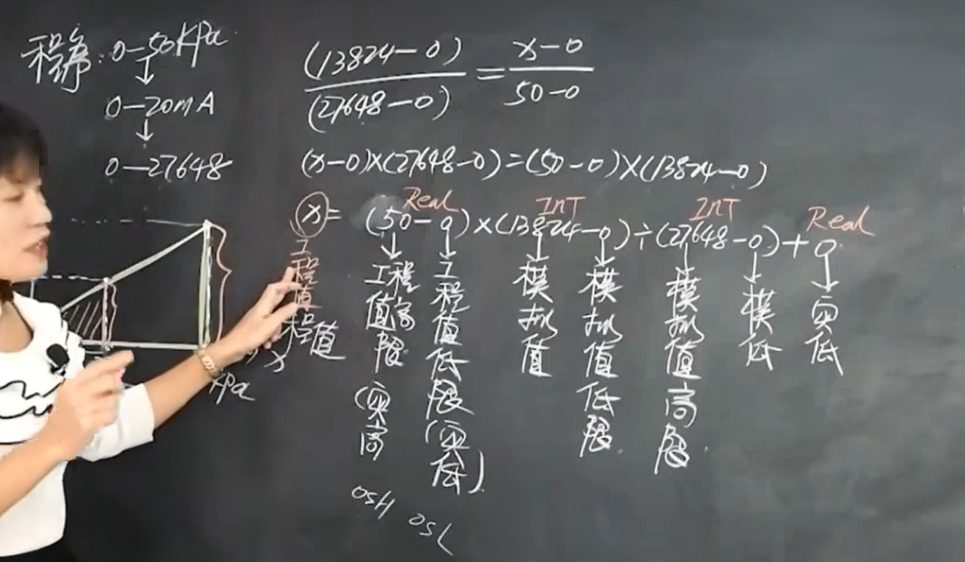

利用到标准化和缩放指令

## 模拟量输出

多路模拟量输入，先用fc块写一个单独模模拟量输入或者输出，之后再新建fc块，调用多次fc块的模拟量输入或者输出。

